Повернімося подумки на тридцять п ять років
назад до того ж Чорнобиля. За лічені роки на березі Прип’яті була споруджена атомна станція і виросло однойменне з рікою місто, де поселилися п’ятдесят тисяч будівельників і експлуатаційників Чорнобильської АЕС. Станція мала стати потужним енергетичним джерелом не тільки для Європейської частини СРСР, а й східної та центральної Європи. Уточнимо: не тільки енергетичним, а й фінансовим. ЧАЕС мала виробляти дешеву, низьку за собівартістю електроенергію і приносити значні валютні доходи. Планувалося, що спочатку запрацюють перші чотири блоки, потім буде друга черга – ще чотири, після цього третя «четвірка» блоків. Малювалася й більш віддалена перспектива з нарощенням потужностей станції.
У цьому зв’язку мені пригадується лекція тодішнього президента Академії наук СРСР А.П. Александрова в Інституті ядерних досліджень АН УРСР, що на проспекті Науки в Києві. Тоді я працював кореспондентом відділу науки й освіти газети «Радянська Україна» і мав можливість слухати цю лекцію. Додам, що академік Александров очолював тоді не тільки союзну Академію, а й був директором Інституту атомної енергії імені І. Курчатова, де, власне, й формувалася ідеологія та здійснювалися головні в СРСР теоретичні й практичні ядерні дослідження. Доречно буде нагадати, що Александров родом з-під Києва: народився в останній день січня 1903 року в Таращі, дитячі роки провів на хуторі Млинок Фастівського району, навчався в одній із київських шкіл, захопився фізикою і зробив у цій галузі науки стрімку кар’єру. За рекомендацією І.Курчатова і згодою Й.Сталіна Александров став науковим керівником будівництва човнів з атомними енергетичними установками, а згодом очолив Курчатовський інститут і був тричі удостоєний звання Героя соцпраці.
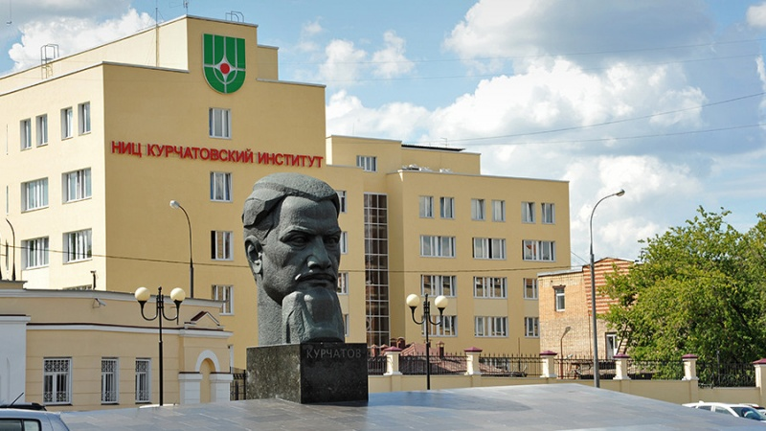Курчатовський інститут
Про що говорив тоді в Києві Анатолій Александров? Під час того виступу він намалював на дошці коло, виділивши в ньому сектори потреб у теплі й електроенергії. Майже третину кола (а отже цих потреб) становили, за розрахунками академіка, теплові електростанції великих міст. Він і тут мислив «атомними» категоріями: мовляв, для чого спалювати газ, мазут, важко добуте з-під землі вугілля, коли їх можна замінити енергією атома. Він був абсолютно переконаний у доцільності й безпечності будівництва й експлуатації біля великих міст атомних електроцентралей. А оскільки Александров володів відповідними можливостями, повноваженнями, зрештою впливом, то ці переконання переростали в дію. І знову чомусь, як і у випадку з плануванням ЧАЕС та ряду інших атомних станцій, головним полігоном для реалізації задуманого стала Україна. Однією з перших мала бути «ощасливлена» Одеса. Атомна теплоелектроцентраль для міста над Чорним морем уже була спроектована, на виділеному майданчику навіть почалися підготовчі роботи…
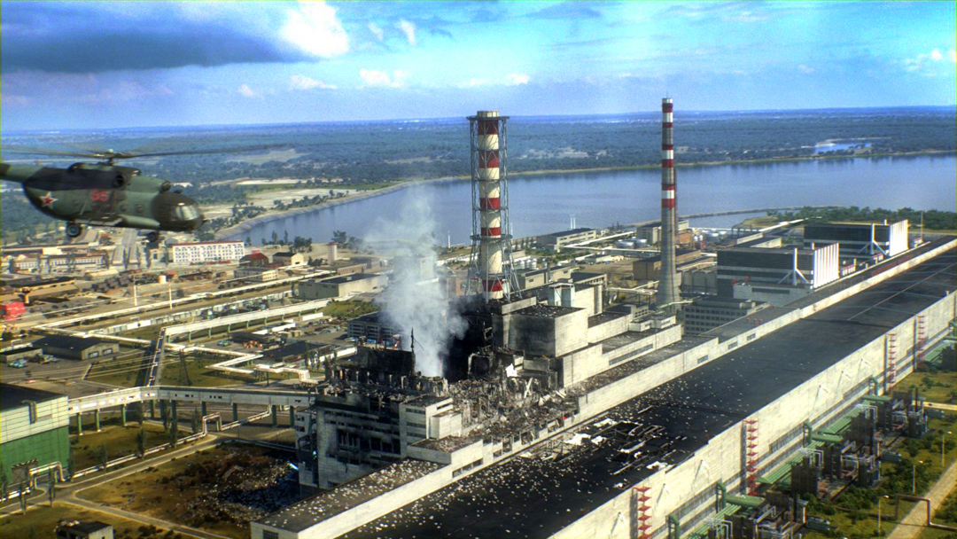
Все це перекреслив Чорнобиль. Звістка про вибух на четвертому реакторі ЧАЕС шокувала Александрова. У світ був безповоротно випущений атомний джин, який завдав великого лиха. І насамперед – землі і людям його рідної Київщини. Чорнобиль став особистою трагедією вченого. Через кілька місяців він подав у відставку з поста президента АН СРСР, а невдовзі залишив і крісло директора Інституту імені Курчатова. У 1996 році Анатолія Александрова не стало. Перед смертю він заповів поховати його на Мітинському кладовищі Москви. Там, де поховані перші жертви Чорнобиля, ті, хто ціною свого життя врятував станцію і світ від ще більшого лиха.
* * *
Україні й світу тільки з роками відкрилися справжні масштаби цієї трагедії. Бо навіть через рік у Чорнобильському районному будинку культури, де засідав суд над винуватцями аварії на ЧАЕС і свідком якого мені з групою журналісті випало бути, на лаві підсудних сиділи тільки шість керівників станції. Вів судове засідання член Верховного Суду СРСР Раймонд Брізе.
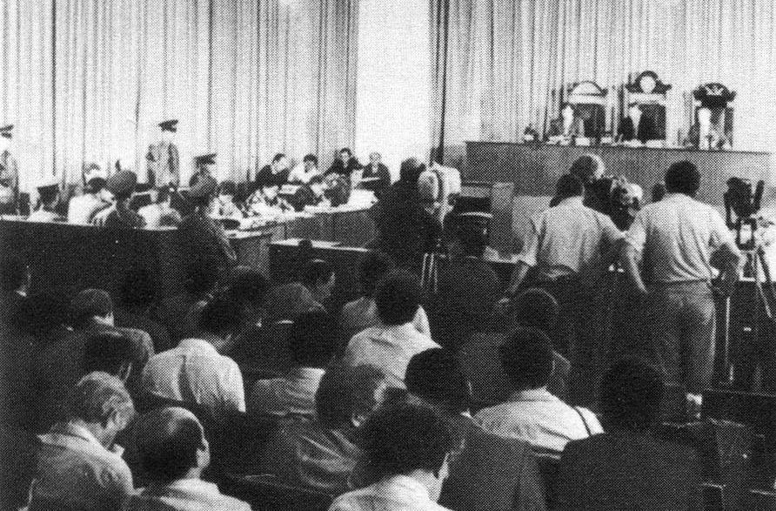Суд у Чорнобилі
Цій шестірці «стрілочників» і адресувалася значна більшість звинувачень. Наче й не існувало тих, хто задумував, проєктував, виготовляв реактор і систему його експлуатації та захисту, навіть «захисту від дурня». Немовби й не існувало випадків, коли радянський реактор (РБМК) «підводив» ще до чорнобильського вибуху. Адже ситуація, подібна до чорнобильської і за три роки до неї, виникла під час фізичного запуску реактора першого блоку Ігналінської АЕС у Литві. Була й аварія на Ленінградській АЕС. Та й на Чорнобильській атомній, на тому ж таки четвертому реакторі, при його фізичному запуску ледь не сталася аварія. Тоді не сталася, пронесло… Про ці випадки добре знали в інститутах-розробниках, але всі акти, прохання, звернення про необхідність довести РБМК до необхідних кондицій ігнорувалися, лягали в шухляди.
До вибуху на четвертому блоці ЧАЕС привів, як відомо, експеримент, спрямований на те ж таки здешевлення, зниження собівартості електроенергії станції. Його підготував Донтехенерго – організація, яка ніколи не мала справ з атомними станціями. Завданням було використати електроенергію генератора для власних потреб при виведенні четвертого енергоблока в плановий ремонт. Подібний експеримент на атомних станціях проводився вперше, не був належним чином підготовлений і призвів 26 квітня 1986 року о 1 годині 24 хвилині до вибуху. Унаслідок вибуху реактор був зруйнований, радіація на станції склала 20-25 мікрорентгенів на секунду, що більш ніж у тисячу разів перевищувало гранично допустимі норми. Ціною неймовірних зусиль пожежників і їхній жертовності пожежу до пів на сьому ранку 26 квітня вдалося погасити.
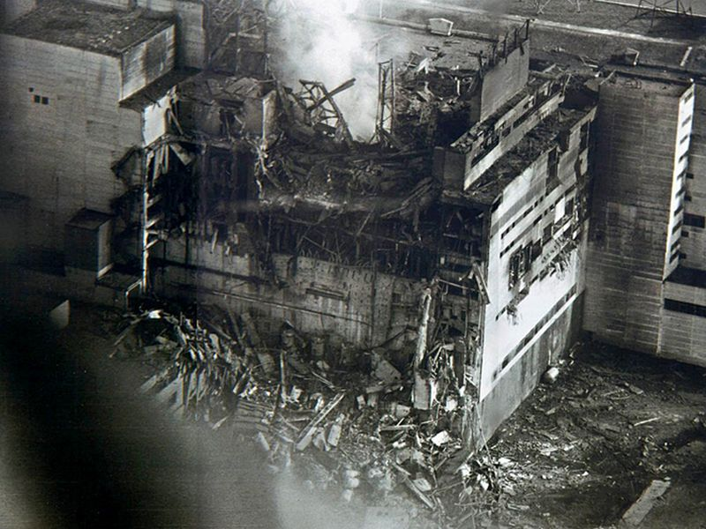
Рівень радіації у місті Прип’ять тоді теж зашкалював, досягаючи 15 мікрорентген за секунду. Близько 130 тисяч мешканців міста і Чорнобильського району було евакуйовано.
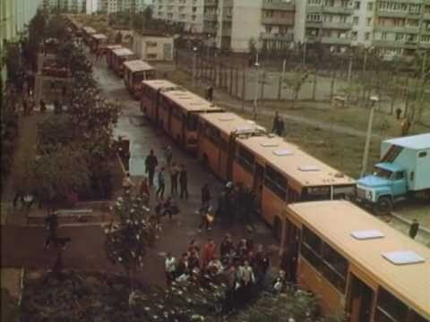
У травні з’явилася тридцятикілометрова зона, а наприкінці року над зруйнованим реактором було споруджено «Укриття» – так званий «саркофаг». вартість першої черги консервації четвертого енергоблоку склала шість мільярдів доларів. За даними Всесвітньої організації охорони здоров’я, у ліквідації наслідків Чорнобильської катастрофи взяло участь 800 тисяч осіб, а постраждали від неї понад три мільйони осіб.
* * *
Все це – тепер уже відомі факти. Як загальновідомим є й те, що головний тягар у ліквідації наслідків аварії ліг на плечі України. Старше покоління в нашій країні добре пам’ятає ті тривожні весняні дні 1986-го. Це зараз для протидії коронавірусу введено карантин і людей закликають залишатися дома, не виходити на вулицю. Тоді все було навпаки. Сумнозвісний приклад – першотравнева демонстрація в Києві. Про саму аварію на ЧАЕС ми дізнавалися з чуток, переказів її безпосередніх свідків, учасників ліквідації її наслідків.
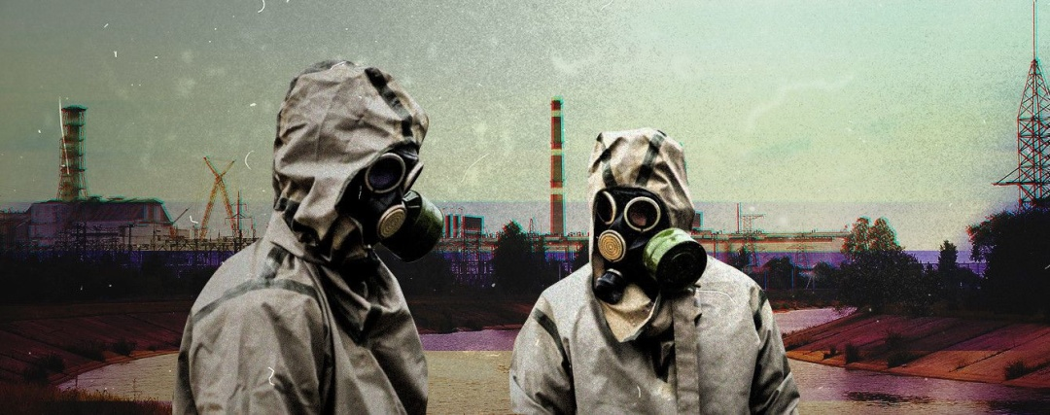
Але все таємне в цьому світі рано чи пізно стає явним. Уже на другий день після чорнобильської аварії радіоактивний слід було зафіксовано на Скандинавському півострові, а невдовзі й у багатьох інших країнах. Приховати, що джерелом цього сліду є атомна станція на північному сході України, вже не було можливості. Тим більше, що вибух і руїну на ЧАЕС зафіксували американські супутники. Але радянська пропагандистська братія за вказівкою Москви продовжувала «грати у схованки». Тільки 30 квітня, через чотири дні після аварії, в газеті «Правда» з’являється повідомлення «Від Ради Міністрів СРСР. Як уже повідомлялося (а ніде ще не повідомлялося – авт.) на Чорнобильській атомній станції сталася аварія, що призвела до певного витоку радіоактивних речовин… На даний момент радіаційну обстановку на електростанції та прилеглій місцевості стабілізовано». Друге, ще більш лаконічне повідомлення з’явилося 2 травня: «Радіоактивність на території селища станції (йдеться про місто Прип’ять) зменшилася в півтора – два рази. Ведуться роботи з дезактивації…» Наступного дня з’явилося повідомлення про те, що «ЦРУ США, розвідслужби деяких західних країн, передусім Англії, є головними джерелами дезінформації стосовно аварії на ЧАЕС. Роздмухують антирадянську істерію».
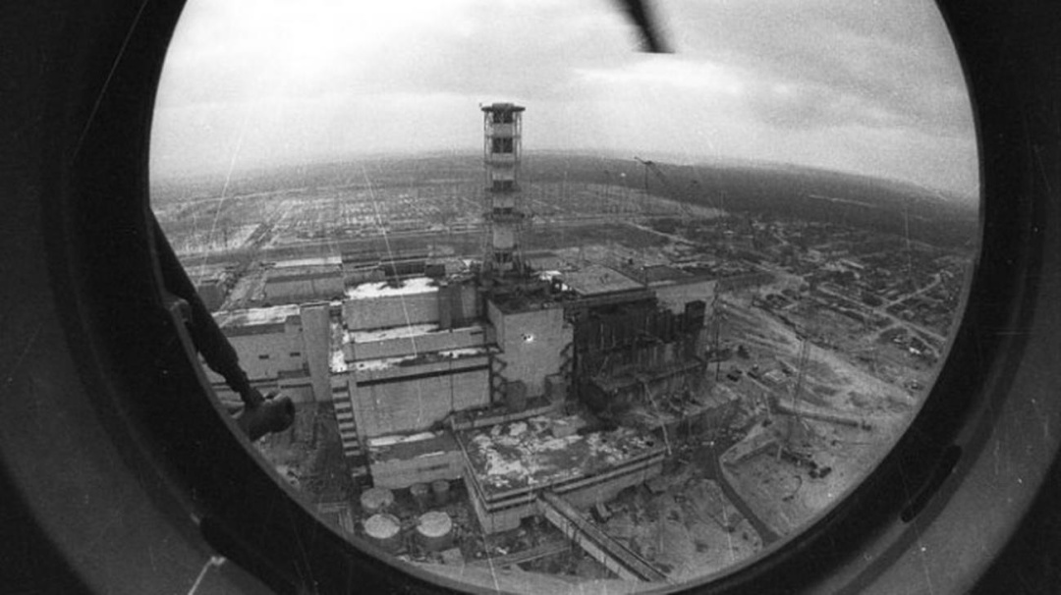
І тільки після деякого послаблення цензури відбувся прорив – передусім завдяки українським журналістам, які, починаючи з найважчих і найкритичніших днів на ЧАЕС, їздили в тридцятикілометроау зону, на саму станцію, піднімалися над нею на гелікоптерах, опускалися під зруйнований четвертий енергоблок, де шахтопрохідники з Донбасу, Кузбасу та інших вугільних регіонів споруджували бетонну «подушку», і світ їхніми очима, через їхні теле- і фотокамери міг бачити реальну картину, як відбувається приборкання невидимого ворога, яким була смертельно небезпечна радіація.
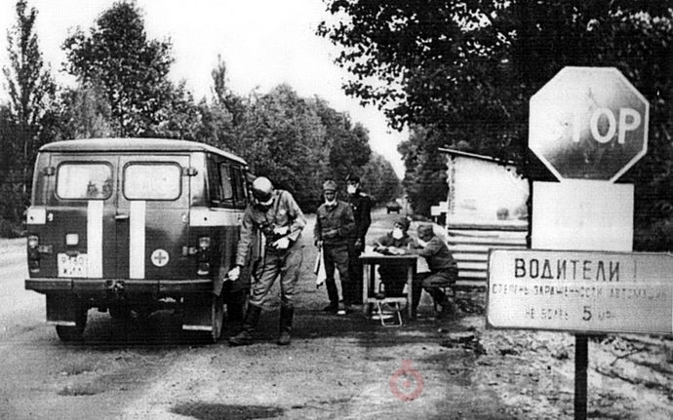
Досі в пам’яті відрядження на станцію в розпал робіт по спорудженню цієї «подушки» товщиною 1,7 метра, в яку вмонтовували різноманітні прилади, датчики і систему охолодження. Перш ніж потрапити туди, нам довелося в темпі подолати лабіринт коридорів станції і пересікти найнебезпечніше, як нас попереджали, місце – розкопане подвір’я в тилу третього і четвертого енергоблоків. Саме там був робочий майданчик шахтопрохідників. І як не дивно, саме на цьому подвір’ї панував найбільший спокій, буденний робочий ритм, немовби на звичайному робочому майданчику.
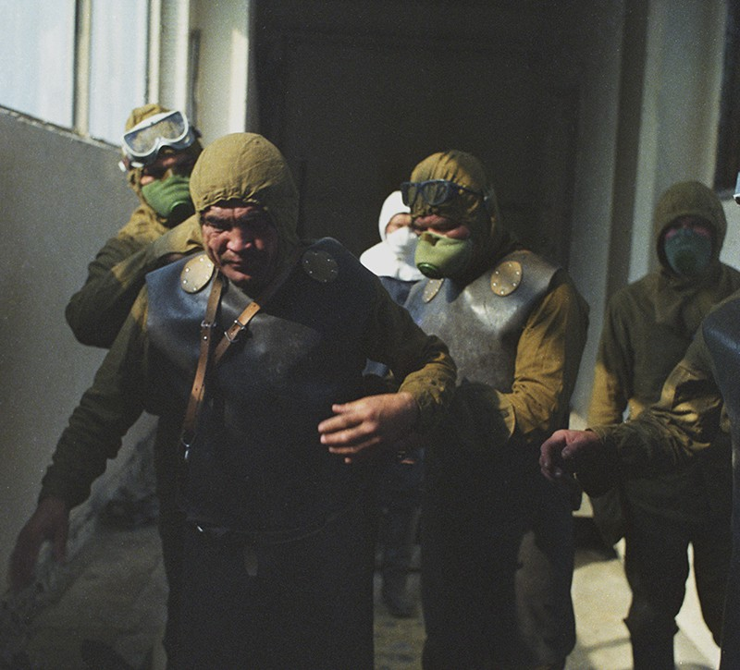
Пам’ятаю, насамкінець шахтопрохідники навіть попросили оператора Українського телебачення Сергія Мінька відзняти на плівку їхній, так би мовити, груповий портрет. Сергій, звичайно, не міг їм відмовити, і ці кадри, якщо вони збереглися, – це свідчення і людського героїзму, і… легковажності, якоїсь навіть безшабашності, бо ж і на самому подвір’ї, і, звісна річ, за стіною, яка до нього примикала, було дуже високе радіаційне поле. Його невидимі руйнівні промені пронизували беззахисний людський організм. Гірка правда: далеко не всі учасники цієї зйомки, в тому числі й Сергій Мінько, і журналіст та сценарист телефільму про Чорнобиль Олександр Побігай, дожили до наших днів…
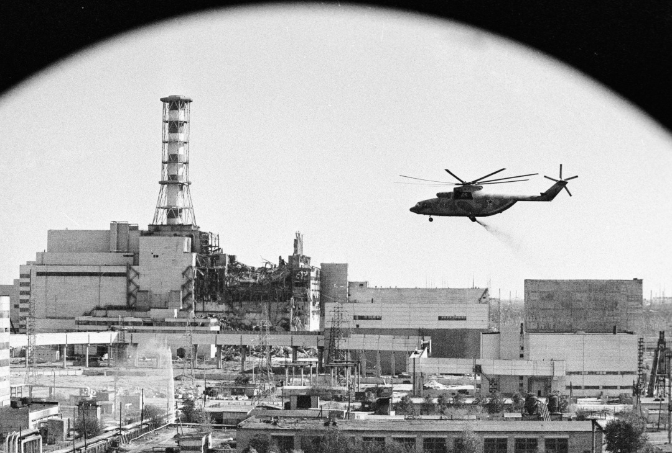
І ще одна майже ірреальна картина постає перед очима. Чорнобильський райком партії, де в ті дні розмістився штаб з ліквідації аварії на ЧАЕС. Тісний інструкторський кабінетик і в ньому огрядна фігура академіка Євгена Веліхова, заступника директора Інституту атомної енергії імені І. Курчатова, заступника Анатолія Александрова і в Академії наук СРСР. У травні 1986 року Веліхов провів у Чорнобилі й на станції двотижневу вахту від учених Курчатовського інституту, замінивши «вахтера» з першої групи, теж заступника директора інституту академіка Валерія Легасова. З Євгеном Веліховим ми познайомилися за шість років до цієї зустрічі, коли він дав мені інтерв’ю (написав від руки відповіді на підготовлені мною питання – рідкісна в моїй журналістській практиці річ) щодо проблем і перспектив термоядерного синтезу, якими він безпосередньо займався. Але тоді в інструкторському кабінетику райкому він виглядав не стільки втомленим, скільки пригніченим. «Думаю, інтерв’ю цього разу не відбудеться, – сказав він. – Про що тут говорити. Самі все бачите…»
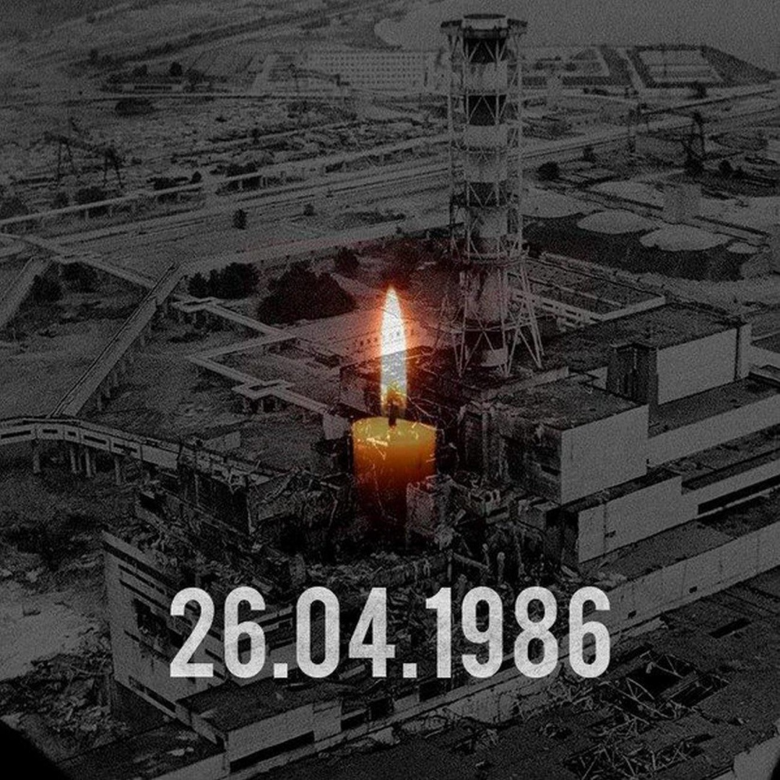
* * *
Від тих тривожних днів, тієї сумної реальності чорнобильського лиха минуло вже тридцять чотири роки. Тепер ось нова біда в Україні і всьому світі – коронавірус. Вона така ж невидима і така ж підступна й загрозлива для людського здоров’я і життя, як і радіація. А ще спалах пандемії, як і свого часу вибух на четвертому блоці Чорнобильської АЕС – свідчення того, наскільки уразливий у наші дні світ, як лихо в якомусь одному його куточку – чи то в Чорнобилі, Фукусімі, чи в Ухані – з неймовірною швидкістю стає планетарною бідою, несучи загрози, втрати, страждання вселенських масштабів.
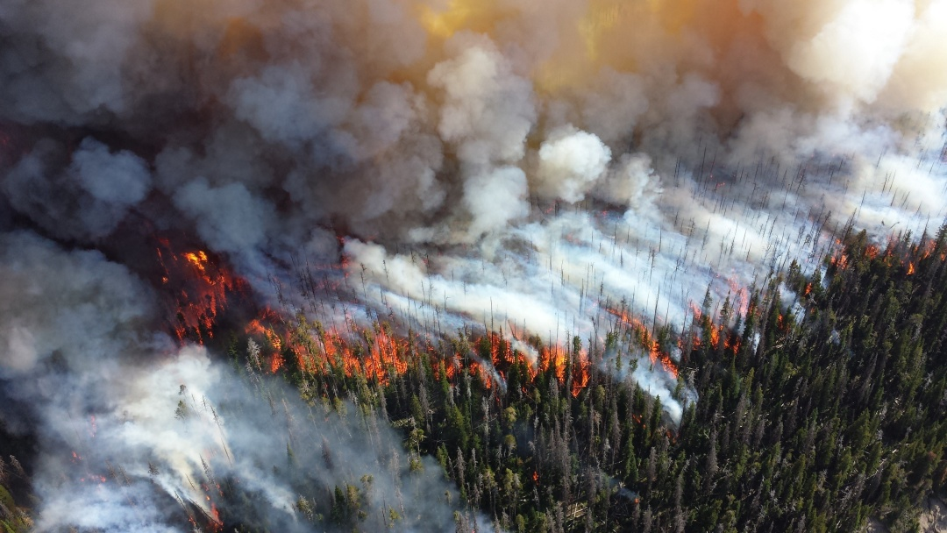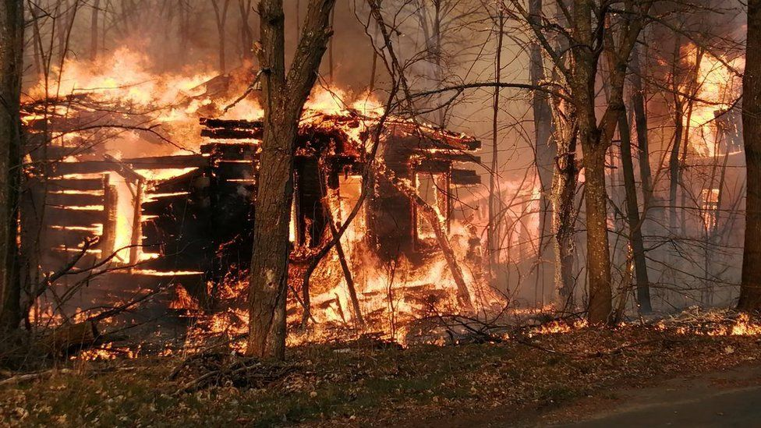
Якщо людство мало чому навчила Чорнобильська аварія (а ми, погодьтеся, потроху про неї забуваємо – і от Чорнобиль пожежами в зоні знову про себе нам нагадав), – то ось нова катастрофа: вірусна, біологічна, пандемічна. З руйнівними наслідками небачених масштабів, які ми ще по-справжньому не можемо осягнути. З неї, з пандемії, людство має вийти з новою філософією буття, з мудрими висновками і спільними, об’єднаними, скоординованими діями, з розумінням того, що в сучасному світі все взаємозв’язане і що не багатства, не владоспроможність, не агресії і війни, а дароване Богом людське життя є найбільшою на Землі цінністю.

Чорно́биль — покинуте місто на півночі України, на Київському Поліссі. Лежить на правому березі річки Прип'ять (притоці Дніпра), при впадінні в неї річки Уж^{[1]}. До аварії на Чорнобильській АЕС 1986 року — районний центр Київської області, після — адміністративний центр зони відчуження та зони безумовного (обов'язкового) відселення^{[1]}. Підпорядкований Державному агентству України з управління зоною відчуження^{[1]}. Чорнобиль має статус вахтового селища, де мешкають близько 2800 осіб вахтового персоналу та близько 100 «самопереселенців»
перше Чорнобиль згадується в Іпатіївському літописі під 1193 роком, коли князь Рюрик Ростиславич полював у місцевих лісах^{[1]}. Тоді місто належало до Київського князівства.
Наступна згадка про Чорнобиль міститься у «Списку руських міст далеких і близьких»^{[1]}. Рештками літописного Чорнобиля, скоріш за все, є городище (із культурним шаром XI—XIV століть), виявлене 2003 року на мисі між Свято-Іллінською церквою та парком^{[1]}.
Імовірно, уже в середині XV століття існував Чорнобильський замок, який був розорений татарами (близько 1473 або 1482 року) і відновлений близько 1521 року^{[1]}. Тоді ж був утворений Чорнобильський замковий повіт (існував до адміністративної реформи 1565—1566 років)^{[1]}. 1548 року за наказом київського воєводи Фрідріха Пронського на березі річки Прип'ять звели Чорнобильський замок. Будівництво велось місцевими людьми під керівництвом земляка Заморенка^{[2]}.
Згідно з грамотою короля польського і великого князя литовського Сигізмунда I 1526 року бояри Київського воєводства тримали Чорнобильський замок по черзі^{[1]}. За київського воєводи Андрія Немировича намісником у Чорнобилі був Федько Андрійович Кисіль^{[3]}. Після ліквідації Чорнобильського повіту останній його «державця» Філон Кміта став власником міста^{[1]}. 1566 року місто надано польським королем Філону Кміті через втрату сіверських земель, що загарбала Москва, який до свого прізвища з того часу приписав Філон Кміта Чорнобильський.^{[джерело?]} Чорнобиль залишався приватновласницьким містечком аж до 1917 року^{[1]}. Від вигаслого роду Кмітів Чорнобиль наприкінці XVI століття перейшов до Сапіг^{[1]}.
На початку визвольної війни під проводом Богдана Хмельницького 1648—1676 років Чорнобиль перейшов під владу Війська Запорозького^{[1]}. Близько 8 липня 1649 року в Чорнобилі та околицях зосередились близько 10000 верхівців-повстанців під командуванням Кричевського Михайла Станіслава, звідти вони рушили до Річиці на допомогу групі Пободайла проти війська ВКЛ під командуванням Януша Радзивілла^{[4]}. Імовірно, до початку 1660-х років був у складі Київського полку, а пізніше (імовірно до 1670-х років) — під контролем козаків, прихильних до Речі Посполитої^{[1]}. Нетривалий час місто було центром Чорнобильського полку^{[1]}. 1651 і 1654 року згадується Чорнобильська сотня^{[1]}. 1665 року місто здобули повстанці Децика^{[1]}.
1747 і 1751 року місто захоплювали гайдамаки, які спалили замок і костел^{[1]}. 1768 року Чорнобиль мав намір узяти штурмом полковник Коліївщини Іван Бондаренко^{[5]}.
На початку XVIII століття Чорнобиль перейшов від Сапіг до Ходкевичів^{[1]} Вихід міста з періоду занепаду, в якому воно перебувало із середини XVII століття, пов'язаний із власником Чорнобиля Яном-Миколаєм Ходкевичем (1738—1781), котрий у другій половини XVIII століття відновив чорнобильський замок/палац (зруйнований 1918 року) і зробив його своєю резиденцією^{[1]}. Ян-Миколай Ходкевич сприяв заселенню міста, зокрема шляхтичами, українцями з Гетьманщини та Вольностей Війська Запорозького низового, євреями та росіянами-старообрядцями^{[1]}.
У XV—XVIII століттях Чорнобиль складався із замку (локалізується на території парку, мав дерев'яні укріплення) і власне міста, в якому в середині XVI століття зафіксовано 196 димів, а наприкінці XVIII століття — 642 дими^{[1]}. На початку XVII століття Лукаш Сапіга заснував у Чорнобилі домініканський монастир з костелом Успіння Діви Марії (монастир був закритий 1832 року, дерев'яний костел надалі діяв як парафіяльний)^{[1]}. Із XVII століття відомі православні храми (хоча вони мали існувати і раніше), яких на початку XIX століття було три (усі дерев'яні)^{[1]}.
Унаслідок другого поділу Речі Посполитої 1793 року Чорнобиль увійшов до складу Російської імперії, із 1797 року — містечко у складі Радомишльського повіту Київської губернії^{[1]}. З 1819 року отримав статус повітового міста і став центром Чорнобильського повіту.
У XIX столітті в Чорнобилі з'явилися дрібні промислові підприємства^{[1]}. Були розвинуті будування дерев'яних річкових суден, обробка шкіри^{[1]}. Велике значення для міста мала пристань^{[1]}. 1878 року споруджено муровану Свято-Іллінську церкву (на місці її дерев'яної попередниці; єдиний із храмів міста, що зберігся)^{[1]}.
За польським «Географічним словником» 1880 року Чорнобиль був невеликим містечком, у якому проживало 6483 жителів (3683 юдеї, 2160 православних, 566 старовірів і 84 католики). Чорнобильські замок на пагорбі і маєток тоді належали графу Владислава Ходкевича. Містечко отримувало прибуток з річкової торгівлі, рибальства та вирощування цибулі. 1896 року Ходкевичі продали Чорнобильський маєток (крім палацу) С. Челіщеву^{[1]}. За переписом 1897 року населення міста налічувало 16,7 тис. осіб^{[1]}.
Із кінця XVII століття в Чорнобилі жили євреї, які в XIX столітті стали найбільшою етнічною групою міста (у 1897 році — 60 % населення)^{[1]}. Станом на 1926 рік частка євреїв зменшилася до 40 % через погроми 1905 і 1919 років та міграцію^{[1]}. З кінця XVIII століття до 1919 року в місті існувала резиденція цадиків із династії Тверських, завдяки чому Чорнобиль був одним із центрів хасидизму^{[1]}. Єврейська громада була знищена гітлерівцями в 1941 році^{[1]}.
У другій половині XVIII століття Чорнобиль стає одним з головних центрів хасидизму. Чорнобильську хасидську династію було засновано рабином Менахемом-Нахумом Тверським. У 1898 році населення Чорнобиля становило 10 800 осіб, з яких 7 200 — євреї. Єврейське населення сильно постраждало від погромів у жовтні 1905 і березні-квітні 1919 років, велика кількість євреїв була пограбована та вбита чорносотенцями. В 1920 році рід рабина Тверського залишає Чорнобиль, і з того часу місто перестає бути центром хасидизму.
У 1917—1920 роках Чорнобиль не раз переходив із рук у руки (зокрема з кінця 1918 до початку травня 1919 року контролювався отаманом І. Струком), аж поки 12 червня 1920 року радянські війська остаточно не захопили місто^{[1]}. 1919 року Чорнобиль став центром повіту і містом, 1923 року — центром Чорнобильського району і селищем міського типу, 1941 року знову отримав статус міста^{[1]}. 1925 року в Чорнобилі проживало 8,9 тис. мешканців^{[1]}. Найзначнішим у Чорнобилі промисловим підприємством у 1930-ті роки стали судноремонтні майстерні (із 1939 року — судноремонтно-суднобудівний завод, із 1955 року — ремонтно-експлуатаційна база флоту)^{[1]}. Із 25 серпня 1941 по 16 листопада 1943 рік Чорнобиль був окупований німецькими військами^{[1]}.
У 1970—1977 роках за 15 км від Чорнобиль було побудовано першу чергу ЧАЕС і місто Прип'ять^{[1]}. 26 квітня 1986 року сталася аварія на 4-му енергоблоці ЧАЕС, а 5 травня було проведено примусове відселення мешканців, яких на момент аварії налічувалося 13,7 тис. осіб^{[1]}. Дуже швидко після цього почалося несанкціоноване повернення переселенців, яке було умовно легалізовано в 1993 році^{[1]}.
У 1970—1980-х роках в місті була харчова промисловість, чавуноливарний завод, ремонтно-експлуатаційна база Дніпровського річкового пароплавства, цех мистецьких виробів, районне об'єднання «Сільгостехніка», медичне і професійно-технічне училища.
Пам'ятник
Тоді ж на березі Прип'яті поблизу міста була збудована Чорнобильська АЕС — перша атомна електростанція в Україні. Енергоблоки станції було спроектовано на основі канальних реакторів великої потужності типу РБМК. Будівництво розпочалося у 1971 році; перший енергоблок потужністю 1000 МВт вступив у дію через шість років. Згодом добудовано ще три енергоблоки. На 1983 рік загальна потужність станції становила 4000 МВт.

Чорнобильська катастрофа[ред. | ред. код]
Докладніше: Чорнобильська катастрофа
Пам'ятник пожежникам-ліквідаторам аварії на ЧАЕС, Чорнобиль, біля пожежної частини
26 квітня 1986 року на Чорнобильській АЕС сталася найбільша в історії атомної енергетики аварія. Реактор четвертого енергоблоку вибухнув, радіоактивні частки йоду, стронцію та цезію поширилися на північну частину України та деяку частину Білорусі, Росії, Прибалтики, Польщі, Швеції, Фінляндії та інших країн.
Чорнобильська катастрофа спричинила великі людські жертви, Чорнобиль став символом атомної небезпеки в світовому масштабі.
Населення району Чорнобиля (185 тисяч) і міста Чорнобиля (14 тисяч) значною мірою було евакуйоване. Однак у місті і в 2019 році продовжує проживати невелика кількість населення — ті, хто відмовилися залишити рідне місто. Місто є адміністративним центром управління — в ньому розташований Державний відділ Адміністрація Зони Відчуження та Зони Безумовного Відселення.
У Чорнобилі розташована рота охорони Міністерства внутрішніх справ, яка здійснює охорону (патрулювання) території зони відчуження, а також проводить нагляд за Контрольно-пропускним режимом зони на 9-ти КПП. Завдяки роботі поліції виявляються та фіксуються факти проникнення на територію зони відчуження екстремальних туристів з чорнобильського сталкерства, а також осіб-мародерів.

